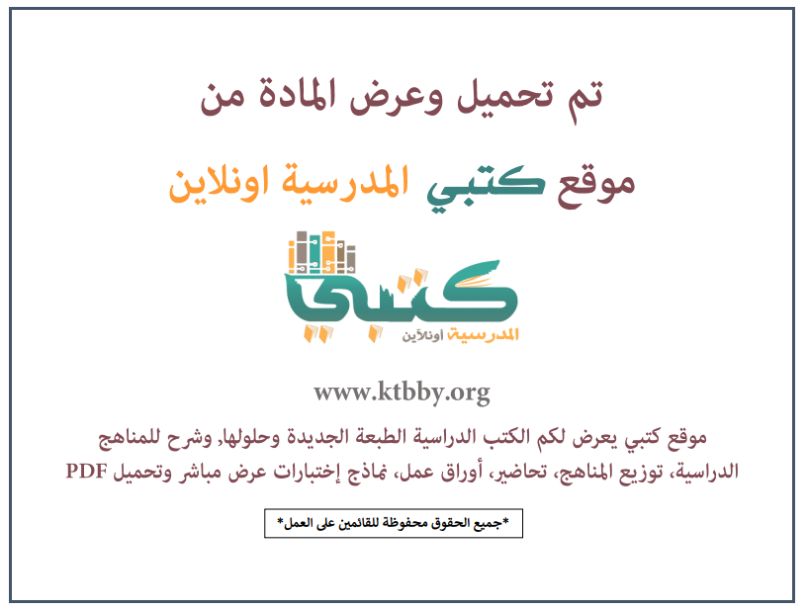

توزيع منهج مادة ( المهارات الحياتية والأسرية ) للصف الخامس الابتدائي - الفصل الدراسي الأول - العام الدراسي ( ١٤٤٦ هــ )
الأسبوع الأول | الأسبوع الثاني |  | الأسبوع الثالث | الأسبوع الرابع | الأسبوع الخامس |  | الأسبوع السادس
(١٤/٢ ــــ ١٨/٢ ) | (٢١/٢ ــــ ٢٥/٢ ) |  | (٢٨/٢ ــــ ٢/٣ ) | (٥/٣ ــــ ٩/٣ ) | (١٢/٣ ــــ ١٦/٣ ) |  | (١٩/٣ ــــ ٢٣/٣ )
العلامات الحيوية في الجسم  (درجة الحرارة – النبض) | التعامل مع الأدوية |  | المسكن الصحي | المسكن الصحي | ترتيب الملابس وحقيبة السفر |  | آداب التعامل خارج المنزل
الأسبوع السابع | الأسبوع الثامن |  | الأسبوع التاسع | الأسبوع العاشر | الأسبوع الحادي عشر |  | الأسبوع الثاني عشر
(٢٦/٣ ــــ ٣٠/٣ ) | (٣/٤ ــــ ٧/٤ ) |  | ( ١٠/٤ ــــ ١٤/٤ ) | ( ١٧/٤ ــــ ٢١/٤ ) | (٢٤/٤ ــــ ٢٨/٤ ) |  | ( ١/٥ ــــ ٥/٥ )
آداب التعامل خارج المنزل | آداب التعامل خارج المنزل |  | العناصر الغذائية | العناصر الغذائية | العناصر الغذائية |  | اختبارات الفصل الأول
إجازة الفصل الأول ٥ / ٥ / ١٤٤٦ هـ
معلم المادة : |  | مدير المدرسة : |  |  |  | المشرف التربوي:

تم العمل على هذا التوزيع من قبل فريق كتبي المدرسية
وهو توزيع مبدئي يمكن استخدامه أو التعديل عليه
حسب ما يراه المعلم مناسباً له وذلك باستخدام ملف الوورد المرفق معه
يسمح النقل مع ذكر المصدر
ولا نسمح بحذف الحقوق إلا للاستخدام الشخصي فقط


